- 一种可在线检测的扫描测量仪，包括工作台（1），其特征在于，所述工作台（1）的下方设置有底座（2），底座（2）与工作台（1）之间设置有支撑杆（3），工作台（1）的下表面设置有计算机主机（4），工作台（1）上表面设置有拱形支架（5），拱形支架（5）的两端连接于工作台（1）上表面，拱形支架（5）和工作台（1）上均设置有测量设备（6），底座（2）上设置有显示屏（7），计算机主机（4）与显示屏（7）连接，计算机主机（4）与测量设备（6）连接。
- 根据权利要求1所述的一种可在线检测的扫描测量仪，其特征在于，所述测量设备（6）包括第一测头组件（8）和第二测头组件（9），计算机主机（4）与第一测头组件（8）连接，计算机主机（4）与第二测头组件（9）连接。
- 根据权利要求2所述的一种可在线检测的扫描测量仪，其特征在于，所述第一测头组件（8）置于拱形支架（5）的拱形部，第一测头组件（8）至少设置有两组，拱形支架（5）拱形部的圆心角a的度数为150-180°。
- 根据权利要求3所述的一种可在线检测的扫描测量仪，其特征在于，所述第一测头组件（8）上设置有连接杆（10），拱形支架（5）的拱形部上设置有滑动机构（11），连接杆（10）与滑动机构（11）滑动连接。
- 根据权利要求4所述的一种可在线检测的扫描测量仪，其特征在于，所述支撑杆（3）与连接杆（10）均采用电动伸缩结构，计算机主机（4）与支撑杆（3）连接，计算机主机（4）与连接杆（10）连接。
- 根据权利要求4所述的一种可在线检测的扫描测量仪，其特征在于，所述连接杆（10）上设置了有锁紧机构（12），连接杆（10）通过锁紧机构（12）与滑动机构（11）锁紧，连接杆（10）内设电机，电机与计算机主机（4）连接，连接杆（10）通过电机在滑动机构（11）上滑动。
- 根据权利要求3所述的一种可在线检测的扫描测量仪，其特征在于，所述第一测头组件（8）的测量中心线与工作台（1）之间的夹角b，b为15-85°。
- 根据权利要求2所述的一种可在线检测的扫描测量仪，其特征在于，所述第二测头组件（9）置于工作台（1）上表面，第二测头组件（9）设置有两组，第二测头组件（9）靠近于拱形支架（5）的端部。
- 根据权利要求1所述的一种可在线检测的扫描测量仪，其特征在于，所述测量设备（6）包括线激光器（13）和相机（14），计算机主机（4）与线激光器（13）连接，计算机主机（4）与相机（14）连接。
- 根据权利要求1所述的一种可在线检测的扫描测量仪，其特征在于，所述计算机主机（4）内设置有线激光器配套驱动软件（15）。
采用如下的技术方案： 一种可在线检测的扫描测量仪，包括工作台，所述工作台的下方设置有底座，底座与工作台之间设置有支撑杆，工作台的下表面设置有计算机主机，工作台上表面设置有拱形支架，拱形支架的两端连接于工作台上表面，拱形支架和工作台上均设置有测量设备，底座上设置有显示屏，计算机主机与显示屏连接，计算机主机与测量设备连接。
前述的一种可在线检测的扫描测量仪，所述测量设备包括第一测头组件和第二测头组件，计算机主机与第一测头组件连接，计算机主机与第二测头组件连接。
前述的一种可在线检测的扫描测量仪，所述第一测头组件置于拱形支架的拱形部，第一测头组件至少设置有两组，拱形支架拱形部的圆心角a的度数为150-180°；可根据工作台的尺寸，来选择不同圆心角度数的拱形支架。
前述的一种可在线检测的扫描测量仪，所述第一测头组件上设置有连接杆，拱形支架的拱形部上设置有滑动机构，连接杆与滑动机构滑动连接；可根据待检测工件的形状大小，来调节第一测头组件的位置。
前述的一种可在线检测的扫描测量仪，所述支撑杆与连接杆均采用电动伸缩结构，计算机主机与支撑杆连接，计算机主机与连接杆连接；支撑杆用来调节工作台的高度，以适应不同型号辊压设备，连接杆可根据待检测工件的形状大小，来提交连接杆的伸缩长度。
前述的一种可在线检测的扫描测量仪，所述连接杆上设置了有锁紧机构，连接杆通过锁紧机构与滑动机构锁紧，连接杆内设电机，电机与计算机主机连接，连接杆通过电机在滑动机构上滑动；电机与计算机主机使连接杆能自动调节，连接杆在滑动机构滑动，调节第一测头组件的测量角度，操作锁紧机构对连接杆进行锁紧，保持第一测头组件的固定。
前述的一种可在线检测的扫描测量仪，所述第一测头组件的测量中心线与工作台之间的夹角b，b为15-85°；根据待检测工件的形状大小，来调节第一测头组件的位置。
前述的一种可在线检测的扫描测量仪，所述第二测头组件置于工作台上表面，第二测头组件靠近于拱形支架的两端；第一测头组件与第二测头组件配合，对待检测工件的三角形关系进行数据采集，得到待检测工件的三维数据进行采集。
前述的一种可在线检测的扫描测量仪，所述测量设备包括线激光器和相机，计算机主机与线激光器连接，计算机主机与相机连接。
前述的一种可在线检测的扫描测量仪，所述计算机主机内设置有线激光器配套驱动软件。
附图说明
图1是本实用新型的立体图；
图2是本实用新型的主视图；
图3是本实用新型中计算机主机与支撑杆、显示屏、电机、连接杆、线激光器、相机和线激光器配套驱动软件的控制关系图。
附图标记：1-工作台，2-底座，3-支撑杆，4-计算机主机，5-拱形支架，6-测量设备，7-显示屏，8-第一测头组件，9-第二测头组件，10-连接杆，11-滑动机构，12-锁紧机构，13-线激光器，14-相机，15-线激光器配套驱动软件。
下面结合附图和具体实施方式对本实用新型作进一步的说明。
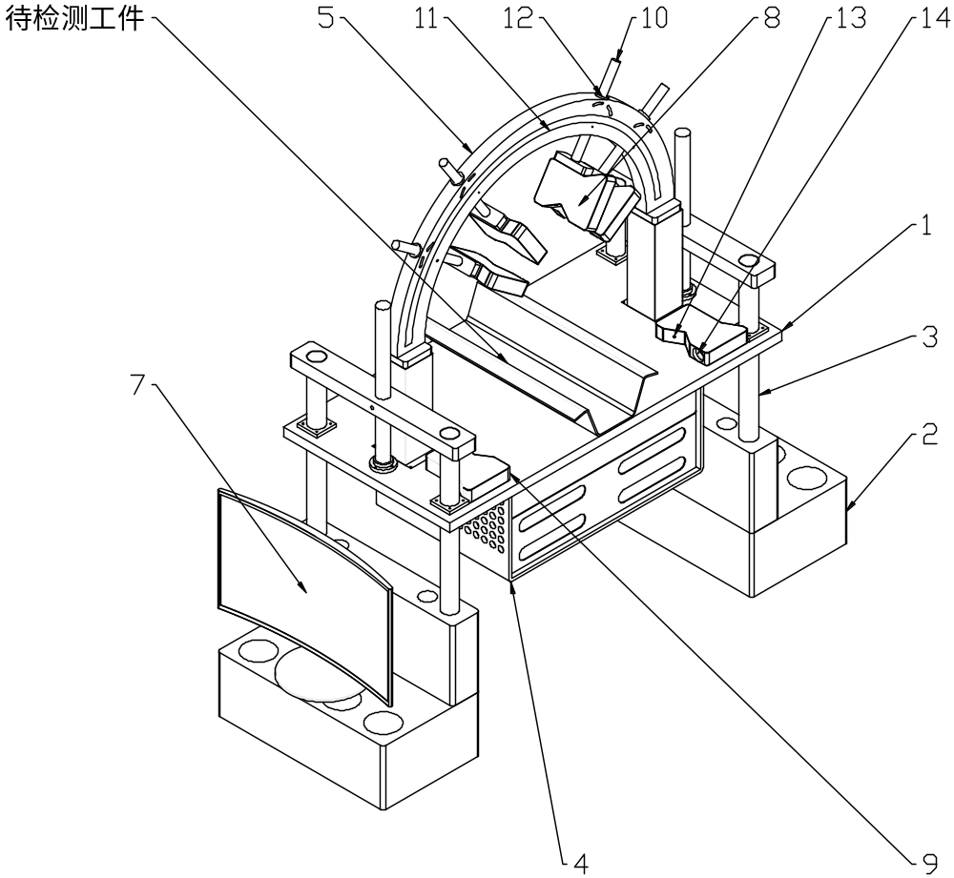
图1
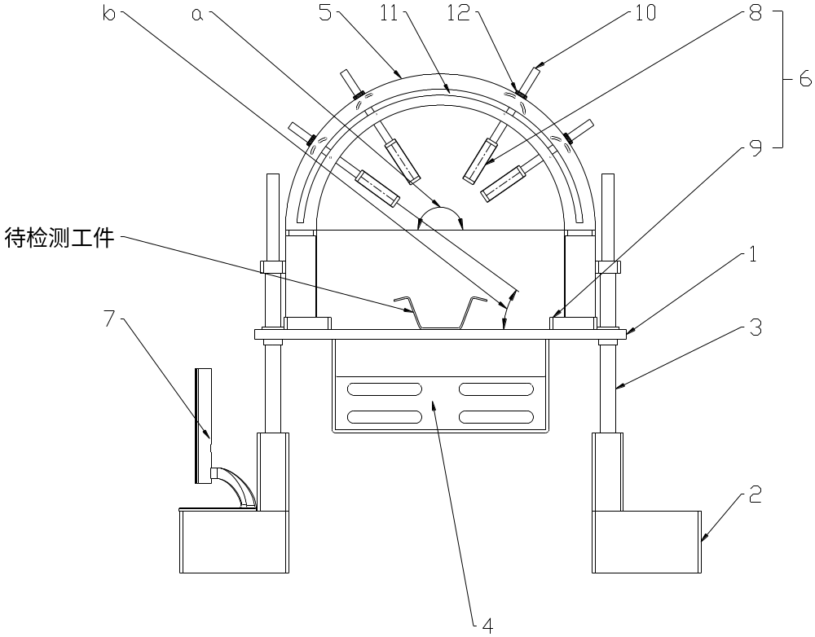
图2
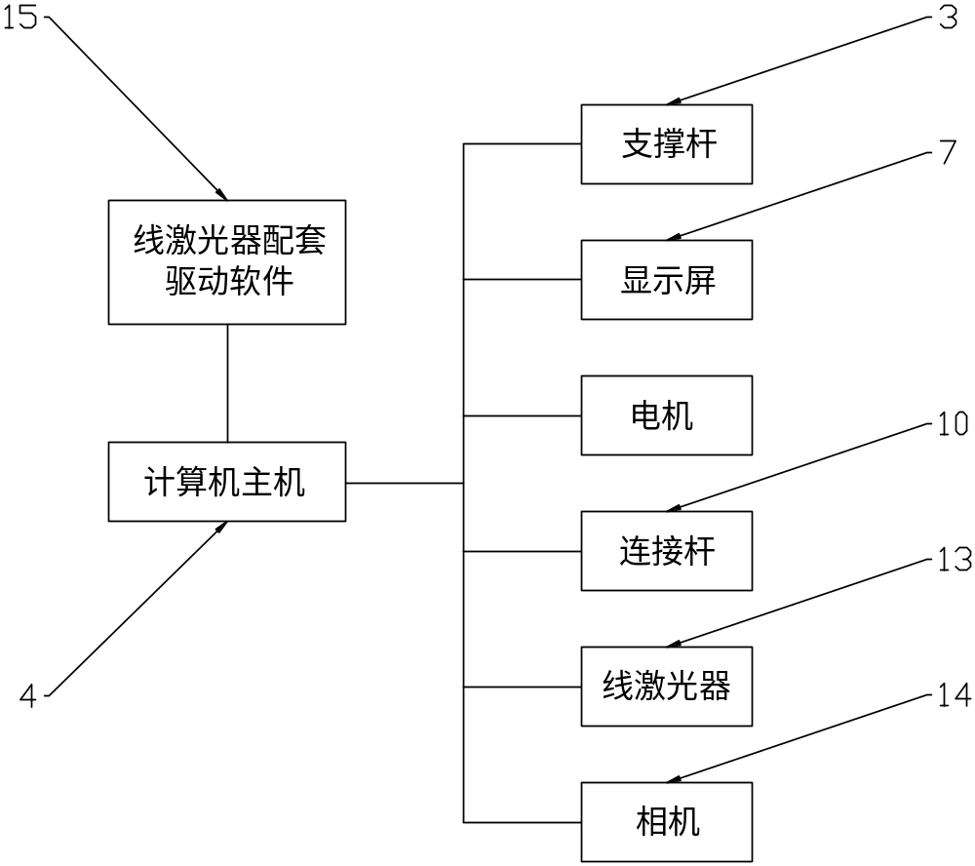

图3

